"Los simpatizantes y asalariados del Gobierno no nos van dar lecciones de periodismo"
Publicado el Martes, 01 Septiembre 2015
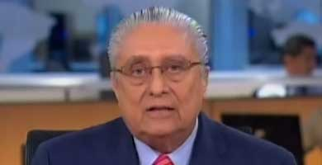
Firme y enérgico. Así fue el comentario del periodista Alfredo Pinoargote, de Ecuavisa, en respuesta a una cadena televisiva dispuesta por la Secretaría Nacional de Comunicación (Secom) que replicaba unas declaraciones de la vicepresidenta de la Unión Nacional de Educadores (UNE), Sisa Pacari, quien había tildado a las Escuelas del Milenio, en un comunicado de prensa, como establecimientos carcelarios.
Sobre el hecho, Pinoargote precisó: según la Constitución y la Ley Orgánica de Comunicación en el Ecuador no hay censura previa, esto quiere decir que ninguna autoridad gubernamental puede descartar, eliminar o tachar a una persona de los medios de comunicación por lo que a él le disgusta lo que esa persona dice, y eso es conocido que sucede con la UNE que a excluye del diálogo. "Aquí -en Ecuavisa- tienen derecho a opinar todas las personas sin censura previa".
Ahora, cómo responda cada personas es responsabilidad de ella y "la ciudadanía tiene el cerebro muy bien puesto, y su criterio propio para definir quién está mintiendo".
"Que quede bien claro, que aquí no nos van a venir a dar lecciones de cómo hacer periodismo los simpatizantes y asalariados del Gobierno, puesto que eso son sus invitados extranjeros que traen a dar normas y discursos de cómo se debe hacer periodismo. Aquí sabemos muy bien lo que hacemos, y lo hacemos con responsabilidad y de acuerdo a la Constitución y a la Ley de Comunicación", sentenció el periodista. (Ecuavisa)

